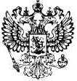  ПРОКУРАТУРА  РОССИЙСКОЙ ФЕДЕРАЦИИ  Прокуратура Алтайского края  ПРОКУРАТУРА  ПАВЛОВСКОГО РАЙОНА  659000, с.Павловск, ул.Коминтерна,1  05.06.2023 № 04-01-2023 | Главам сельсоветов (администраций сельсоветов)

Прошу разместить на официальном сайте органов местного самоуправления и на информационных стендах прилагаемую публикацию.

Приложение: на 1 л

Заместитель прокурора района  советник юстиции | 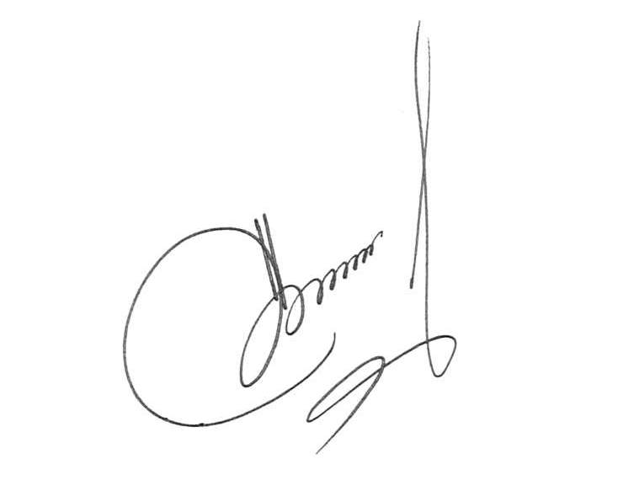 | А.А. Лихторович

А.А. Лихторович, 83858120837, 89039929517
Вместе против коррупции!

Под эгидой Межгосударственного совета по противодействию коррупции Генеральной прокуратурой Российской Федерации организовано проведение Международного молодежного конкурса социальной рекламы «Вместе против коррупции!».
К участию в конкурсе приглашаются молодые люди в возрасте от 14 до 35 лет, которым предлагается подготовить конкурсные работы на тему «Вместе против коррупции!», отразив в них свои идеи и представления о борьбе с коррупцией, а также роль и значение международного сотрудничества в данном направлении.
Прием конкурсных работ (антикоррупционных плакатов и видеороликов) осуществляется до 1 октября 2023 года на сайте www.anticorruption.life. Там же размещены Правила проведения конкурса, которые доступны на всех официальных языках Организации Объединенных Наций. Подведение итогов конкурса планируется приурочить к Международному дню борьбы с коррупцией.
Информация о конкурсе опубликована на сайте Исполнительного комитета Содружества Независимых государств (http://cis.minsk.by/news/25296) и на Едином портале прокуратуры Российской Федерации (http://epp.genproc.gov.ru/web/gprf/mass-media/news?item=87485150).
Выражаем надежду, что указанный проект привлечет широкое внимание к вопросам профилактики коррупции и внесет весомый вклад в формирование в обществе нетерпимого отношения к коррупционным проявлениям.

